2016年上海市春季高考（学业水平考试）数学试卷
2016.1
一. 填空题（本大题共12题，每题3分，共36分）
1. 复数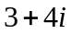（为虚数单位）的实部是 ；
2. 若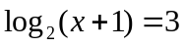，则 ；
3. 直线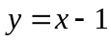与直线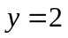的夹角为 ；
4. 函数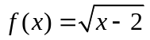的定义域为 ；
5. 三阶行列式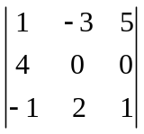中，元素的代数余子式的值为 ；
6. 函数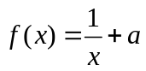的反函数的图像经过点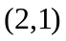，则实数 ；
7. 在△中，若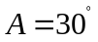，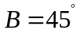，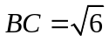，则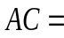 ；
8. 4个人排成一排照相，不同排列方式的种数为 ；（结果用数值表示）
9. 无穷等比数列的首项为，公比为，则的各项和为 ；
10. 若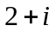（为虚数单位）是关于的实系数一元二次方程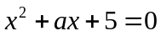的一个虚根，
则 ；
11. 函数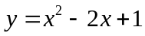在区间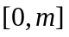上的最小值为，最大值为，则实数的取值范围
是 ；
12. 在平面直角坐标系中，点、是圆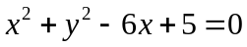上的两个动点，且满足
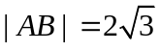，则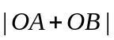的最小值为 ；

二. 选择题（本大题共12题，每题3分，共36分）
13. 满足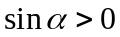且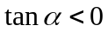的角属于（ ）
A. 第一象限 B. 第二象限 C. 第三象限 D. 第四象限；
14. 半径为1的球的表面积为（ ）
A. B. 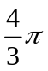 C.  D. 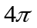
15. 在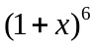的二项展开式中，项的系数为（ ）
A. B. C. 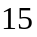 D. 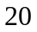
16. 幂函数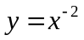的大致图像是（ ）
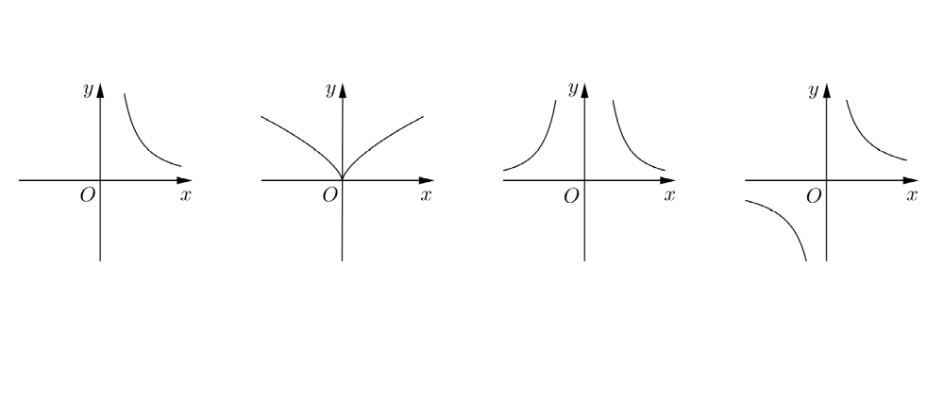
A. B. C. D.
17. 已知向量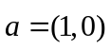，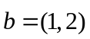，则向量在向量方向上的投影为（ ）
A. B. C. 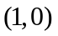 D. 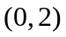
18. 设直线与平面平行，直线在平面上，那么（ ）
A. 直线平行于直线 B. 直线与直线异面
C. 直线与直线没有公共点 D. 直线与直线不垂直
19. 用数学归纳法证明等式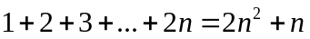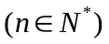的第（ii）步中，假设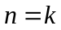
时原等式成立，那么在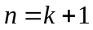时，需要证明的等式为（ ）
A.
B.
C.
D.
20. 关于双曲线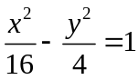与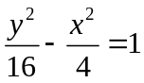的焦距和渐近线，下列说法正确的是（ ）
A. 焦距相等，渐近线相同 B. 焦距相等，渐近线不相同
C. 焦距不相等，渐近线相同 D. 焦距不相等，渐近线不相同
21. 设函数的定义域为，则“”是“为奇函数”的（ ）
A. 充分不必要条件 B. 必要不充分条件
C. 充要条件 D. 既不充分也不必要条件
22. 下列关于实数、的不等式中，不恒成立的是（ ）
A. 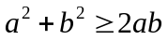 B. 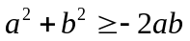
C. 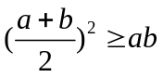 D. 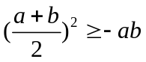
23. 设单位向量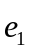与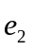既不平行也不垂直，对非零向量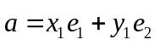，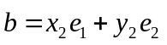，
有结论：① 若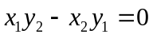，则∥；② 若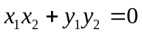，则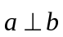；关于以上两
个结论，正确的判断是（ ）
A. ①成立，②不成立 B. ①不成立，②成立
C. ①成立，②成立 D. ①不成立，②不成立
24. 对于椭圆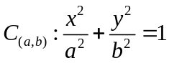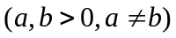，若点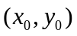满足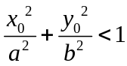，则称该
点在椭圆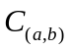内，在平面直角坐标系中，若点在过点的任意椭圆内或椭圆
上，则满足条件的点构成的图形为（ ）
A. 三角形及其内部 B. 矩形及其内部
C. 圆及其内部 D. 椭圆及其内部

三. 解答题（本大题共5题，共8+8+8+12+12=48分）
25. 如图，已知正三棱柱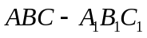的体积为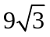，底面边长为3，求异面直线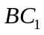与
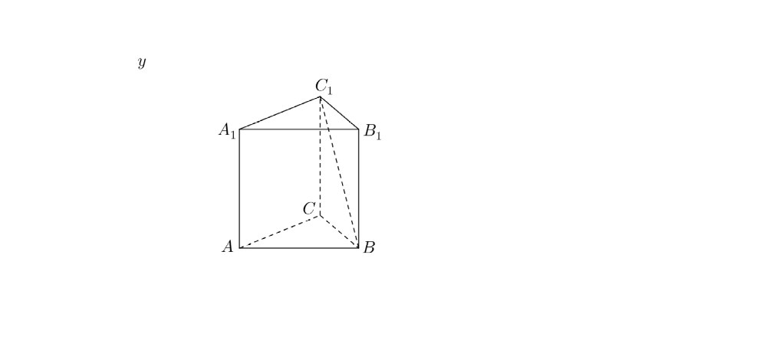
所成的角的大小；

26. 已知函数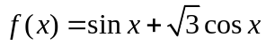，求的最小正周期及最大值，并指出取得
最大值时的值；

27. 如图，汽车前灯反射镜与轴截面的交线是抛物线的一部分，灯口所在的圆面与反射镜的
轴垂直，灯泡位于抛物线的焦点处，已知灯口直径是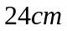，灯深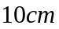，求灯泡与反射
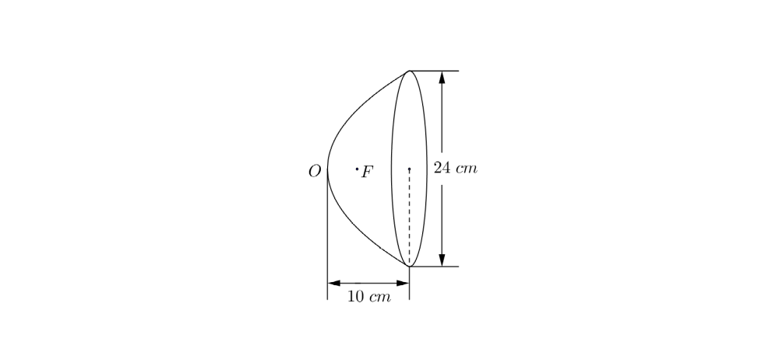
镜的顶点的距离；

28. 已知数列是公差为的等差数列；
（1）若、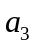、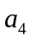成等比数列，求的值；
（2）设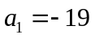，数列的前项和为，数列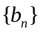满足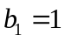，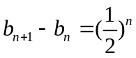，记
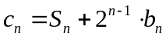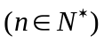，求数列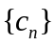的最小值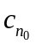；（即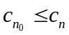对任意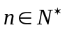成立）

29. 对于函数与，记集合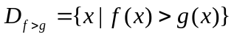；
（1）设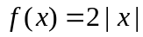，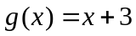，求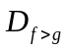；
（2）设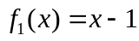，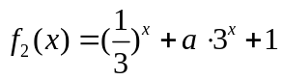，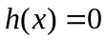，如果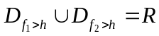，求实
数的取值范围；

附加题
一. 选择题（本大题共3题，每题3分，共9分）
1. 若函数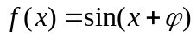是偶函数，则的一个值是（ ）
A. B.  C. D.
2. 在复平面上，满足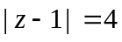的复数所对应的点的轨迹是（ ）
A. 两个点 B. 一条线段 C. 两条直线 D. 一个圆
3. 已知函数的图像是折线段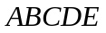，如图，其中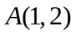、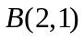、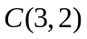、
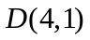、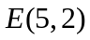，若直线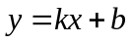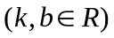与的图像恰有4个不同的公共点，
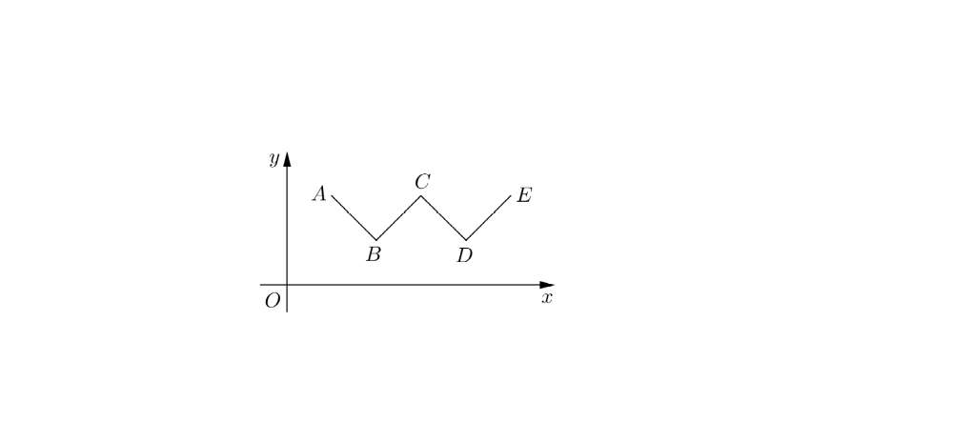
则的取值范围是（ ）
A. 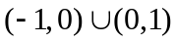 B. 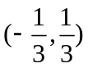
C. 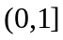 D. 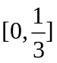

二. 填空题（本大题共3题，每题3分，共9分）
4. 椭圆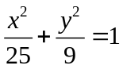的长半轴的长为 ；
5. 已知圆锥的母线长为，母线与轴的夹角为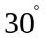，则该圆锥的侧面积为 ；
6. 小明用数列记录某地区2015年12月份31天中每天是否下过雨，方法为：当第天
下过雨时，记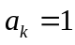，当第天没下过雨时，记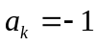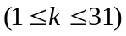；他用数列记录该
地区该月每天气象台预报是否有雨，方法为：当预报第天有雨时，记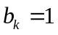，当预报第天
没有雨时，记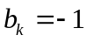；记录完毕后，小明计算出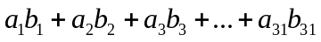
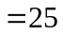，那么该月气象台预报准确的总天数为 ；

三. 解答题（本大题12分）
7. 对于数列与，若对数列的每一项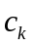，均有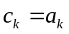或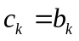，则称数列
是与的一个“并数列”；
（1）设数列与的前三项分别为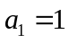，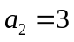，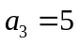，，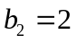，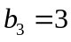，
若数列是与的一个“并数列”，求所有可能的有序数组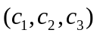；
（2）已知数列、均为等差数列，的公差为1，首项为正整数，的前
10项和为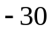，前20项和为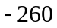，若存在唯一的数列，使得是与的
一个“并数列”，求的值所构成的集合；

